МИНИCТЕРСТВО ОБРАЗОВАНИЯ И НАУКИ РОССИЙСКОЙ ФЕДЕРАЦИИ

Федеральное государственное бюджетное

образовательное учреждение высшего образования

«Астраханский государственный университет»

Факультет цифровых технологий и кибербезопасности

Кафедра цифровых технологий

**КУРСОВАЯ РАБОТА**

**«Разработка компьютерной программы «Учет посещаемости студентов»**

выполнена в рамках изучения дисциплины

«Основы программирования»

Направление подготовки: 09.03.01 Информатика и вычислительная техника

Исполнитель: студент группы ВВС-38

Молодожонов В.В.________________

Научный руководитель: старший преподаватель кафедры ЦТ

Смирнова Ю.А.__________________

Оценка

________________________________

Астрахань – 2022

МИНИCТЕРСТВО ОБРАЗОВАНИЯ И НАУКИ РОССИЙСКОЙ ФЕДЕРАЦИИ

Федеральное государственное бюджетное

образовательное учреждение высшего образования

«Астраханский государственный университет»

Факультет цифровых технологий и кибербезопасности

Направление «Информатика и вычислительная техника»

Кафедра цифровых технологий

«___» ______________ 2022 г.

З А Д А Н И Е

по курсовой работе студента

Молодожонова Владислава Владиславовича

1. Тема курсовой работы: «Разработка компьютерной программы «Учет посещаемости студентов»
2. Исходные данные: данные импортируются из файлов формата .csv
3. Функции, реализуемые системой: добавление, изменение, удаление, отображение данных
4. Создать программу со следующим функционалом:
   1. Распределение группы на подгруппы
   2. Журнал посещаемости пар
   3. Учет пропусков студентов
   4. Отчет о формировании списков посещаемости

Руководитель ____________________________________ Смирнова Ю.А.

Задание принял к исполнению _________________________ Молодожонов В.В.

**РЕФЕРАТ**

Ключевые слова: программа на Python, базы данных, учет пропусков, отчет, журнал, распределение группы.

Курсовая работа содержит XX страница, XX рисунков, XX таблицы, XX приложение, XX источников литературы.

Целью курсовой работы является: разработать программу, которая позволяет упростить работу, предоставляющей возможность сокращения времени при учете посещаемости студентов, и вход по логину и паролю.

Разработать программу со следующим функционалом:

* 1. Распределение группы на подгруппы;
  2. Журнал посещаемости пар;
  3. Учет пропусков студентов;
  4. Отчет о формировании списков посещаемости;

Данная программа предназначена для преподавателей, а также для студентов.

**ABSTRACT**

Key words: program for Python, databases, absenteeism, report, log, group assignment.

The technical paper contains XX page, XX figures, XX tables, XX appendix, XX references.

The purpose of the course work is: to develop a program that allows you to simplify the work, which provides an opportunity to reduce time in the accounting of student attendance, and logging in with a login and password.

To develop a program with the following functionality:

1. Group allocation to subgroups;
2. Attendance log;
3. Record of students' absences;
4. Report for generation of attendance lists;

This program is designed for teachers and for students as well.

# СОДЕРЖАНИЕ

Изм.

Лист

№ докум.

Подпись

Дата

Лист

5

АГУ – 2022

Разраб.

Молодожонов В.В

Провер.

Консультант

Смирнова Ю.А.

Н. Контр.

Утверд.

«Разработка компьютерной программы «Учет посещаемости студентов»

Лит.

Листов

31

ВВС-38

11

ВВЕДЕНИЕ 2

1 Описание программы 2

1.1 Описание предметной области 2

1.2 Описание технологии обработки информации 2

1.3 Описание параметров входной информации 2

1.4 Описание параметров выходной информации 2

1.5 Требования к интерфейсам информационной системы 2

1.6 Требования к техническому и программному обеспечению 2

2 Описание алгоритма программы 2

2.1 Общие сведения о работе системы 2

2.2 Функциональное назначение системы 2

2.3 Руководство программиста 2

2.4 Руководство пользователя 2

3 Тестирование программы 2

ЗАКЛЮЧЕНИЕ 2

СПИСОК ИСПОЛЬЗОВАННЫХ ИСТОЧНИКОВ 2

СОДЕРЖАНИЕ НЕ МЕНЯЕМ!!!! ТОЛЬКО ОБНОВЛЯЕМ СТРАНИЦЫ

# ВВЕДЕНИЕ

С развитием информационных технологий и телекоммуникаций жизнь становится все более мобильной и информативной. Новые технологии прочно входят в различные отрасли хозяйствования, сферы жизни и несут новые нормы в них. Так уже нераздельна информационная сфера с образовательной, все реальнее движение к полной цифровизации образования. Вследствие этого появились не только возможности, но и потребность в реализации вспомогательного программного обеспечения. Однако в современных условиях не представляется возможным организация подобных систем крупными компаниями, а потому данную нишу должны заполнить малые, самостоятельные разработчики.

Показателем работы студентов и преподавателей, обучающих их, является успеваемость по дисциплинам, что находится в прямо пропорциональной зависимости от процента посещаемости занятий. Руководство института заинтересованно в том, чтобы осуществлялся непрерывный учет и контроль за деятельностью студентов, а именно за их посещаемостью. На данный момент учет и контроль осуществляется "вручную". Обработка данных "вручную" является трудоемкой и занимает много времени. Кроме того, задачи учета и контроля посещаемости и успеваемости студентов осложняются еще и тем, что необходимая информация хранится на бумажных носителях.

Такая программа поможет упростить учёт посещаемости, а также создавать отчеты. Поэтому тема «Разработка компьютерной программы «Учет посещаемости студентов» сегодня является актуальной. Именно поэтому данный проект представляет возможность для реализации студентом. Благодаря такому программному обеспечению можно упростить и ускорить работу преподавателей с учетом и отчётами о посещаемости.

Целью курсовой работы является: разработать программу, которая позволяет упростить работу, предоставляющей возможность сокращения времени при учете посещаемости студентов, и вход по логину и паролю.

Разработать программу со следующим функционалом:

* 1. Распределение группы на подгруппы
  2. Журнал посещаемости пар
  3. Учет пропусков студентов
  4. Отчет о формировании списков посещаемости

1. Описание программы

1.1 Описание предметной области

Предметная область — это часть реального мира, данные о которой мы хотим отразить в базе данных. В качестве предметной области в данной курсовой работе используется университет. Предметная область бесконечна и содержит как существенно важные понятия и данные, так и малозначащие или вообще не значащие данные. Так, в предметной области Университет, понятия «Преподаватель», «Лекция», «Дисциплина», «Расписание» являются существенно важными, а понятие «Зарплата преподавателей» - менее важной. Однако, с точки зрения отделал кадров эти данные являются существенно важными. Таким образом, важность данных зависит от выбора предметной области.

В предметной области выделен ряд следующих основных понятий (сущностей), касающихся данной предметной области, а также ряд основных характеристик этих понятий:

1. Дисциплина;
2. Дата проведения занятия;
3. Группа;
4. ФИО;
5. Маркер отсутствия на занятии;

1.2 Описание технологии обработки информации

Основными функциями системы являются:

* + Распределение группы на подгруппы. Данная функция нужна для разбиения группы на две меньшие группы.
  + Журнал посещаемости пар. Данная функция нужна для отображения журнала, а также для редактирования журнала.
  + Учет пропусков студентов. Данная функция нужна для создания списка с пропусками для анализа и оценки успеваемости студентов.
  + Отчет о формировании списков посещаемости. Данная функция нужна для отображения информации о каждом студенте.

1.3 Описание параметров входной информации

В качестве входной информации используется текстовый файл формата .csv, соответствующие предметной области – далее приведена спецификация их параметров.

Файл «data.csv» используется для информации о ФИО студентов, даты проведения пар, маркеры. Параметры «data.csv» представлены в таблице 1.1.

Таблица 1.1 – Структура файла «data.csv»

|  |  |
| --- | --- |
| Название параметра | Тип данных |
| Фамилия | Строка |
| Имя | Строка |
| Отчество | Строка |
| Дата проведения занятия | Дата |
| Статус маркера | Символ |

1.4 Описание параметров выходной информации

Выходными документами программы являются файлы формата .csv- «data», «Первая подгруппа», «Вторая подгруппа», «Список студентов», «Список пропусков».

Отчет «data» представляет собой документ, в котором хранятся события журнала.

Отчет «Первая подгруппа» представляет собой документ, в котором группа разбивается на первую часть.

Отчет «Вторая подгруппа» представляет собой документ, в котором группа разбивается на вторую часть.

Отчет «Список студентов» представляет собой документ, в котором показан список всех студентов.

Отчет «Список пропусков» представляет собой документ, в котором показан список студентов с количеством пропусков.

1.5 Требования к интерфейсам информационной системы

Для удобства работы пользователя информационная система должна иметь следующие интерфейсы:

* + Окно авторизации.
  + Окно главного меню.
  + Окна редактирования и добавления строки.
  + Окно списка пропусков.
  + Окно списка студентов.
  + Окно журнала.

Выводимые текстовые сообщения выводятся только на русском языке.

Ввод информации осуществляется с помощью стандартных средств:

1. Клавиатура
2. Манипулятор типа «мышь»

Осуществляется проверка всех вводимых данных.

1.6 Требования к техническому и программному обеспечению

Требования к программному обеспечению:

* + Среда разработки IDLE (Python), версия 3.8 и выше
  + Microsoft Windows Vista/7/8/8.1/10

Требования к техническому обеспечению

* Клавиатура
* Манипулятор типа «мышь»
* Монитор с частотой обновления кадров 60 Гц или выше
* процесс: 2000МГц
* ОЗУ: 1024 МБ
* Видеокарта: DirectX 9 совместимый
* Видеопамять: 128 МБ
* Внутренняя или внешняя звуковая карта

1. Описание алгоритма программы

2.1 Общие сведения о работе системы

Программный продукт разработан средствами языка программированияPython 3.9 Приложение использует библиотеки:

Tkinter - это графическая библиотека, позволяющая создавать программы с оконным интерфейсом

Pandas - это программная библиотека, позволяющая обрабатывать и анализировать с n-мерными массивами.

CSV - это библиотека, позволяющая читать и записывать файлы формата .CSV.

Datetime - модуль для работы с датой и временем.

Sys - модуль предоставляет системе особые параметры и функции.

2.2 Функциональное назначение системы

* + Распределение группы на подгруппы. Данная функция принимает на вход массив списка студентов и если в группе больше или равно 20 студентов, то группы делятся пополам. На выходе создаются два файла «Первая подгруппа» и «Вторая подгруппа».
  + Журнал посещаемости пар. Данная функция принимает на вход массив из файла «data» и выводит в окно таблицу с ФИО каждого студента, датами проведения занятий и состояния маркеров. Также эта функция позволяет редактировать таблицу имея доступ администратора. При закрытии журнала изменения сохраняются в файле «data».
  + Учет пропусков студентов. Данная функция принимает на вход массив из файла «data» и выводит в окно таблицу с ФИО каждого студента и количество пропусков. Учитывает пропуска с неуважительной причиной и больничные. При нажатии кнопки создается файл под названием «Список пропусков».
  + Отчет о формировании списков посещаемости. Данная функция принимает на вход массив из файла «data» и выводит в окно таблицу с ФИО каждого студента. При нажатии кнопки создается файл под названием «Список студентов».

2.3 Руководство программиста

В разработке программы было написано 18 функций, которые представлены в таблице 2.1

Таблица 2.1 – Функции программы

|  |  |
| --- | --- |
| Название функции | Функциональное назначение |
| StringToDate(string) | Позволяет преобразовать строку в дату(datetime). |
| DateToString(date) | Позволяет преобразовать дату(datetime) в строку. |
| delete_duplicate(my_list) | Позволяет удалить дубликаты в списке. |
| array_column_of_CSV(index) | Позволяет получить определенный столбец из файла. |
| array_columns_of_CSV(start=0, end=None) | Позволяет получить определенные столбцы из файла. |
| edit_cell(tree, event) | Позволяет редактировать ячейку в таблице. |
| journal(data) | Создает окно журнала с таблицей, позволяет редактировать таблицу, сохранить внесенные изменения. |
| count_misses(tree) | Создает окно списка пропусков с таблицей, позволяет сохранить таблицу. |
| fragmentation(df) | Позволяет разбить группу на две подгруппы и сохранить в двух файлах. |
| grouping(tree) | Позволяет создать из массива список со студентами. |
| list_group(group) | Создает окно списка студентов с таблицей, позволяет сохранить таблицу. |
| edit_row(tree) | Позволяет редактировать строку в таблице. |
| save_file(added_list) | Позволяет сохранить список в файл. |
| download_window() | Позволяет загрузить файл и проверить его на отсутствие, а также на ошибки, при ошибке вызывает окно с ошибкой. |
| authorization_window() | Позволяет войти в систему, вызывает окно авторизации. |
| main_window() | Вызывает главное окно, с таблицей из файла «data», а также имеет функционал редактирования таблицы и вызов других окон в данной программе. |

Блок схема работы алгоритма представлена в приложении А.

2.4 Руководство пользователя

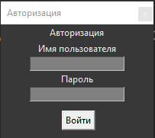

Рисунок 2.1 - Окно авторизации

При входе в программу открывается окно авторизации (Рисунок 2.1), и пользователь вводит логин и пароль. В системе два пользователя: гость и администратор.

При успешной авторизации пользователь попадает в главное меню (Рисунок 2.2).

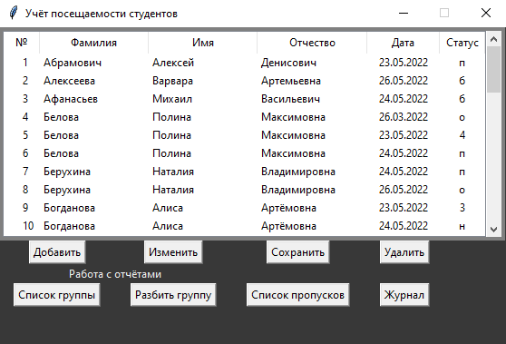

Рисунок 2.2 - Главное меню

В верхней строке кнопок – кнопки редактирования таблицы, при выборе мышкой строки в таблице пользователь должен нажать на «Изменить» или «Удалить», и программа выполнит операцию. При нажатии кнопки «Изменить» появляется окно редактирования строки (Рисунок 2.3).

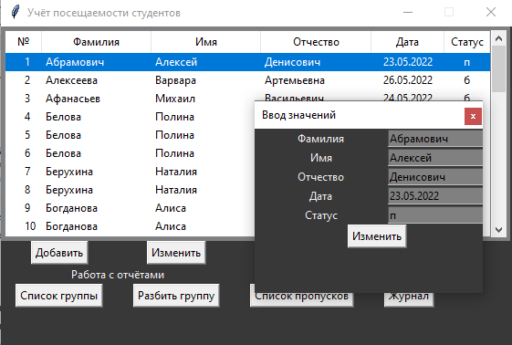

Рисунок 2.3 – Окно редактирования строки

При нажатии кнопки сохранить, все изменения будут сохранены, программа вам об этом сообщит. Кнопка «Добавить» вызывает окно добавления строки и при нажатии добавить в таблице появится новая строка (Рисунок 2.4).

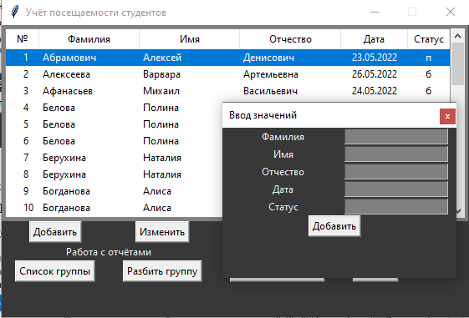

Рисунок 2.4 – Окно добавления строки

В нижней строке кнопок – кнопки отчетов. Кнопка «Список группы» вызывает окно с таблицей студентов, при нажатии кнопки «Сохранить» таблица будет сохранена в директории программы (Рисунок 2.5).

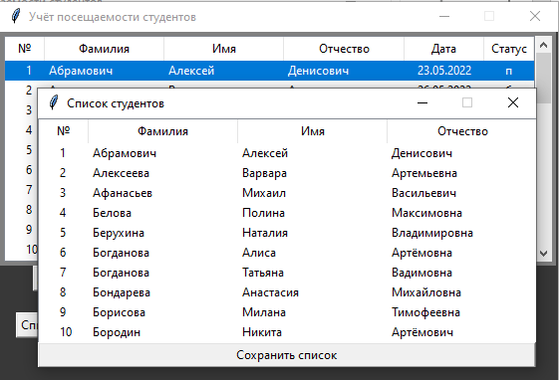

Рисунок 2.5 – Окно списка студентов

При нажатии кнопки «Разбить группу» программа сохранит два файла с двумя подгруппами в директории программы и выведет сообщение об успешном разбиении (Рисунок 2.6).

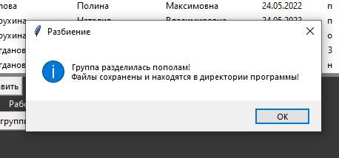

Рисунок 2.6 – Окно об успешном сохранении разбиении

При нажатии кнопки «Список пропусков» программа вызывает окно с таблицей студентов и количество пропусков, при нажатии кнопки «Сохранить» таблица будет сохранена в директории программы (Рисунок 2.7).

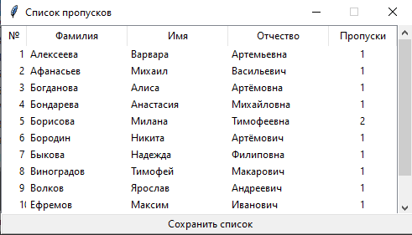

Рисунок 2.7 – Окно списка пропусков

Последняя кнопка в нижней строке кнопок – кнопка «Журнал» (Рисунок 2.8). Данная кнопка вызывает окно «Журнал» с таблицей ФИО студентов, дат проведения занятий и маркеров. Таблица является редактируемой, при нажатии на нужную ячейку вызывается окно для изменения значений. Журнал сохраняется при закрытии.

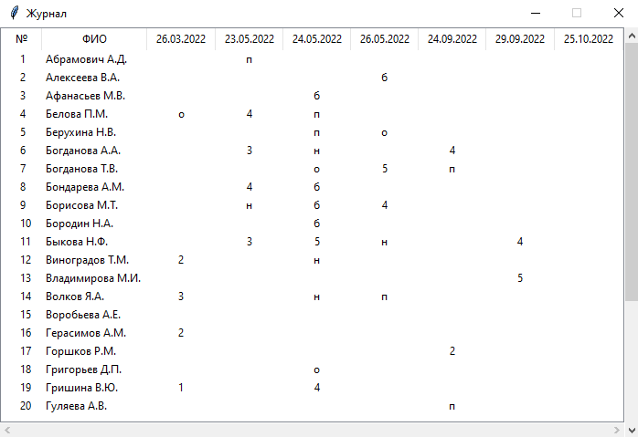

Рисунок 2.8 – Окно журнала

# 3 Тестирование программы

Проверка программного продукта должна доказать правильность выполнения следующих операций:

* точное заполнение базы данных исходными данными;
* корректное выполнение алгоритмов обработки данных.

Для проверки программы зайдем под пользователем admin (Рисунок 3.1)

….. 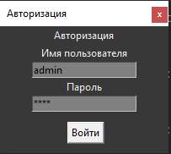

Рисунок 3.1 - Окно авторизации

Зайдем под данным пользователем (Рисунок 3.2)

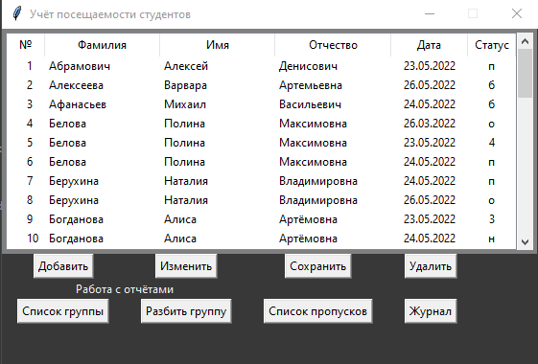

Рисунок 3.2 - Главное меню

Попробуем зайти в журнал и внести изменения (Рисунок 3.3).

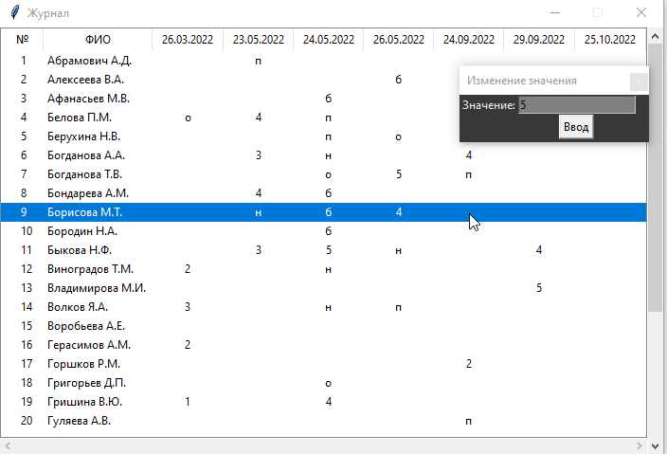

Рисунок 3.3 – Добавление маркера в журнал

При нажатии кнопки Ввод и закрытия окна «Журнал» ожидаем вывод окна о предупреждения.

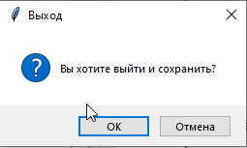

Рисунок 3.4 – Предупреждение о выходе

Видим, что при завершении работы с журналом не было выведено ни одной ошибки. Данная программа выполнила свои задачи.

# ЗАКЛЮЧЕНИЕ

Результатом выполнения данной курсовой работы является разработка программы, которая упрощает учёт посещаемости, а также позволяет создавать отчеты. Во время выполнения работы были выполнены следующие задачи:

* + Спроектирован и разработан интерфейс для программы.
  + Проанализирована предметная область.
  + Проанализированы входные и выходные данные системы.
  + Было совершено тестирование программы.
  + Разработка функций, которые позволяет создавать, редактировать таблицы.

Программа разработана в соответствии с техническим заданием.

# СПИСОК ИСПОЛЬЗОВАННЫХ ИСТОЧНИКОВ

1. http://www.edu.ru/modules.php?op=modload&name=Web_Links&file=index&l_op=viewlin k&cid=1314 Федеральный портал "Российское образование". Каталог образовательных ресурсов.
2. Mark Lutz (Перевод А. Киселева) Learning Python Forth Edition Санкт–Петербург – Москва 2011 1280 c.
3. pythonru.com - Обучение Python GUI (уроки по Tkinter)
4. studentlibrary.ru - Научная библиотека Астраханского государственного университета предоставляет студентам, аспирантам и преподавателям доступ к Электронной библиотечной системе «Консультант студента»
5. Колдаев, В.Д. Основы алгоритмизации и программирования: Учебное пособие/под ред. проф. Л.Г.Гагариной.-М.: ИД «ФОРУМ»: ИНФРА-М,2009.-416с.
6. Лучано Рамальо, Python. К вершинам мастерства М. : ДМК Пресс, 2016. URL: http://www.studentlibrary.ru/book/ISBN9785970603840.html (ЭБС «Консультант студента»).
7. Маккинли У., Python и анализ данных М. : ДМК Пресс, 2015 URL: http://www.studentlibrary.ru/book/ISBN9785970603154.html (ЭБС «Консультант студента»).
8. Марк Лутц, Изучаем Python, 4–е издание. – Пер. с англ. – СПб.: Символ- Плюс, 2011. – 1280 с., ил ISBN 978-5-93286-159-2.
9. Прохоренок Н. А. Python 3 и PyQt. Разработка приложений Спб: BHV, 2012 г. 704 стр.
10. Самоучитель Python https://pythonworld.ru/samouchitel-python
11. Смирнова Ю.А. Учебное пособие по дисциплине «Основы программирования на Python» для очно-заочной формы обучения. Астрахань, 2016 – 76 с.
12. Смирнова Ю.А., Окладникова С.В., Жарких Л.И. Основы PYTHON 3. Учебное пособие. – Астрахань: Издатель: Сорокин Роман Васильевич, 2019, 68 с.
13. Федоров, Д. Ю. Программирование на языке высокого уровня Python : учебное пособие для прикладного бакалавриата / Д. Ю. Федоров. — М. : Издательство Юрайт, 2018. — 126 с. — (Серия: Бакалавр. Прикладной курс).
14. Саммерфилд М., Программирование на Python 3. Подробное руководство
15. Бэрри П., Изучаем программирование на Python

**ПРИЛОЖЕНИЕ А**

**Блок-схема алгоритма**

